72. Mokinio veiklos lapas
Kaip pamatyti, kas vyksta už kampo?
- Tyrimo tikslas
_________________________________________________________________________________________________________________________________________________________________________________________________________________________________2. Hipotezė
_________________________________________________________________________________________________________________________________________________________________________________________________________________________________
3. Tyrimo priemonės
_________________________________________________________________________________________________________________________________________________________________________________________________________________________________
4. Veiklos eiga
4.1. Iš vieno kartono lapo išlankstykite 90 ° kampo plokštumą (1 pav.).
1 pav. Kartoninis kampas
4.2. Ant kito kartono lapo pritvirtinkite baltą A4 formato lapą. Ant jo uždėkite kartono plokštumą (kartoninį kampą). Smeigtuką įsmeikite į baltą popieriaus lapą (2 pav.).
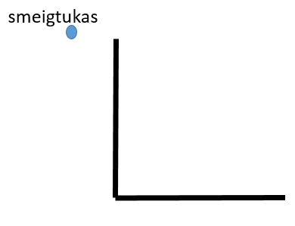
2 pav. Smeigtuko padėtis
4.3. Prie degtuko dėžutės modelinu pritvirtinkite veidrodį ir padėkite ant balto popieriaus lapo, esančio ant kartono.
4.4. Suraskite tokią veidrodžio padėtį, kai yra matomas smeigtuko atvaizdas žiūrint pro kitą plokštumos kampą. Nustatykite veidrodžio padėtį taip, kad būtų matomas smeigtuko atvaizdas (3 pav.).
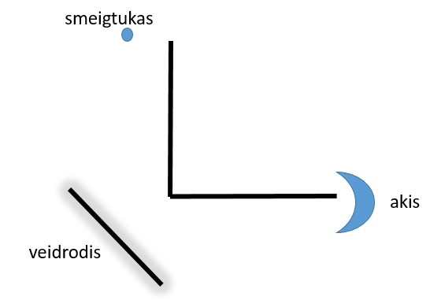
3 pav. Tyrimo schema
4.5. Keiskite smeigtuko padėtį (artindami prie veidrodžio ar tolindami nuo jo) ir stebėkite, kaip kinta smeigtuko atvaizdo padėtis veidrodyje.
4.6. Keiskite veidrodžio padėtį ir suraskite dar vieną padėtį, kai yra matomas smeigtuko atvaizdas žiūrint pro kitą plokštumos kampą. Nustatykite veidrodžio padėtį taip, kad būtų matomas smeigtuko atvaizdas.
4.7. Keiskite smeigtuko padėtį (artindami prie veidrodžio ar tolindami nuo jo) ir stebėkite, kaip kinta smeigtuko atvaizdas veidrodyje.
4.8. Aprašykite tyrimo rezultatus.
4.9. Prie išlankstyto kartono lapo (kampo plokštumos) modelinu pritvirtinkite veidrodžius (90 ° kampu) ir dėkite ant balto popieriaus lapo, pritvirtinto prie kartono (4 pav.).
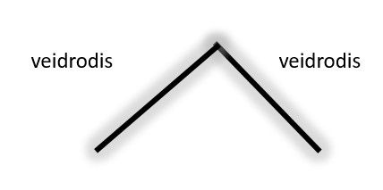
4 pav. Veidrodžių padėtys
4.10. Priešais veidrodžius įsmeikite smeigtuką. Stebėkite, kiek atsirado atvaizdų veidrodžiuose (5 pav.).
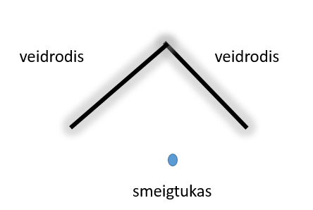
5 pav. Smeigtuko padėtis prieš veidrodžius
4.11. Keiskite smeigtuko padėtį (tolindami nuo veidrodžių ar artindami prie jų) ir stebėkite, kaip kinta smeigtuko atvaizdas veidrodžiuose.
4.12. Smeigtuką patraukite į šoną ir stebėkite, kiek atsirado atvaizdų veidrodžiuose ir kokia jų padėtis.
4.13. Pakeiskite kampą tarp veidrodžių ir stebėkite, kiek atvaizdų atsirado ir kaip kinta jų padėtys.
4.14. Aprašykite tyrimo rezultatus.
_________________________________________________________________________________________________________________________________________________________________________________________________________________________________
4.15. Pateikite idėjų, kaip pagaminti periskopą namų sąlygomis.
_________________________________________________________________________________________________________________________________________________________________________________________________________________________________

5. Tyrimo rezultatų analizė
5.1. Kokiu dėsniu remdamiesi galite paaiškinti atliktą tyrimą?
_________________________________________________________________________________________________________________________________________________________________________________________________________________________________
5.2. Nurodykite, kokiu kampu ant stalo reikėtų padėti veidrodį, norint stalo paviršiumi sklindantį spindulį nukreipti į grindis?
_________________________________________________________________________________________________________________________________________________________________________________________________________________________________
5.3. Nuo ko priklauso susidariusių atvaizdų skaičius veidrodyje?
____________________________________________________________________________________________________________________________________________________________________________________________________________________________________________________________________________________________________________
6. Tyrimo išvada
____________________________________________________________________________________________________________________________________________________________________________________________________________________________________________________________________________________________________________
7. Įsivertinimas
___________________________________________________________________________

